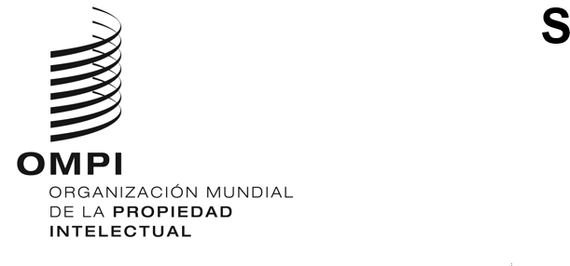
PCT/WG/17/7
ORIGINAL: INGLÉS
FECHA: 18 DE ENERO DE 2024
Grupo de Trabajo del Tratado de Cooperación en materia de Patentes (PCT)
Decimoséptima reunión
Ginebra, 19 a 21 de febrero de 2024
NUEVA MODIFICACIÓN DE LA REGLA 26.3ter ─ REQUERIMIENTO PARA CORREGIR DEFECTOS CONFORME AL ARTÍCULO 3.4)i)
Documento presentado por el Japón

Resumen
- El Japón desea proponer una nueva modificación de la Regla 26.3ter.a)i), con el fin de aportar claridad y coherencia jurídica a las operaciones de la Oficina receptora.
- El objetivo de esta propuesta de revisión es colmar un vacío legal de la Regla 26.3ter que no permite a la Oficina receptora emitir requerimientos para corregir defectos.

Antecedentes
- Durante la decimosexta reunión del Grupo de Trabajo, celebrada en febrero de 2023, la delegación del Japón comentó que tenía la intención de presentar una propuesta relativa a una nueva modificación de la Regla 26.3ter.a) (véase el párrafo 17 del resumen de la presidencia de la reunión, documento PCT/WG/16/9). La regla actual no permite a la Oficina receptora requerir al solicitante para que presente la traducción del texto de los dibujos y del resumen al idioma de publicación en el siguiente caso:
- la descripción y las reivindicaciones se presentan en alemán, árabe, chino, coreano, español, francés, japonés, portugués o ruso (cualquiera de los idiomas de publicación previstos en la Regla 48.3.a), excepto el inglés),
- el resumen y el texto de los dibujos se presentan en inglés, y
- la traducción conforme a la Regla 12.3 se presenta en inglés.
- En consecuencia, ni el resumen ni el texto de los dibujos estarían en el idioma en el que debe publicarse la solicitud internacional (Regla 48.3.a)), como se ilustra en las siguientes figuras [CASO 2].
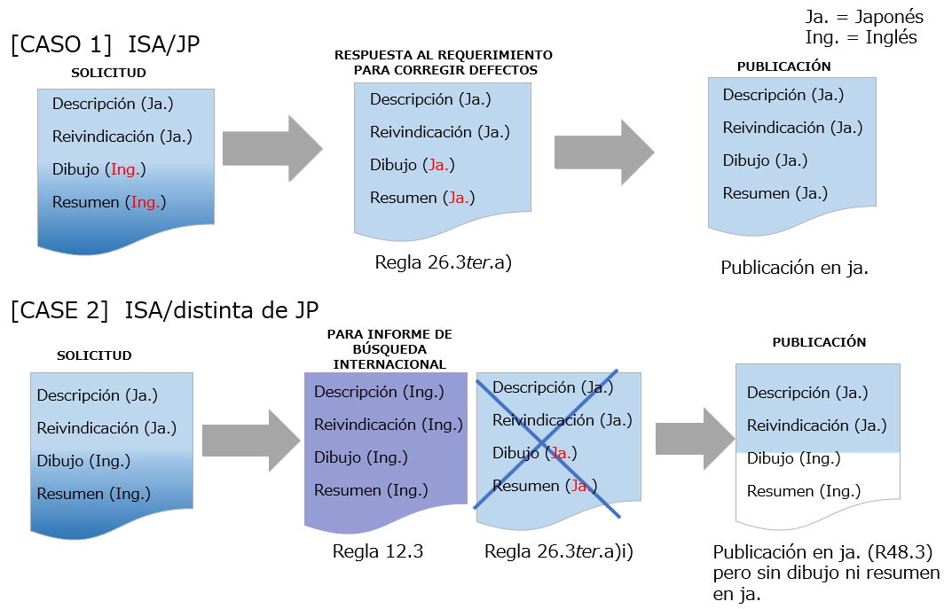
- La Asamblea del PCT adoptó la Regla 12.3 en su vigésimo cuarto período de sesiones, celebrado en 1997, al introducir medidas que permiten presentar solicitudes internacionales en un idioma distinto de los aceptados por la Administración encargada de la búsqueda internacional competente y modificó la Regla 26.3ter.a) para tener en cuenta la nueva disposición (véanse el párrafo 14 y el Anexo I del documento PCT/A/XXIV/6 y el párrafo 16 y el Anexo III del Informe del período de sesiones, documento PCT/A/XXIV/10). En las modificaciones propuestas de la Regla 26.3ter.a) se daba la siguiente explicación (véase el Anexo I del documento PCT/A/XXIV/6):
“[OBSERVACIONES: Cuando el resumen figure en un idioma diferente del idioma de la descripción y de las reivindicaciones, se exigirá, en general, una traducción del resumen conforme al párrafo a). Dicha traducción deberá realizarse a un idioma en el que vaya a publicarse la solicitud internacional. Sin embargo, no se exigirá la traducción del resumen si se exige una traducción de la solicitud internacional en virtud de la Regla 12.3.a), ya que el resumen deberá incluirse en la traducción suministrada en virtud de dicha Regla. Tampoco se requeriría una traducción del resumen si ya figura en el idioma en el que se va a publicar la solicitud internacional, aunque la descripción y las reivindicaciones se presenten en otro idioma. La posición en relación con las traducciones de cualquier texto de los dibujos es la misma que la que se acaba de explicar en relación con el resumen.
EJEMPLO 1: Descripción y reivindicaciones presentadas en alemán ante la Oficina Alemana de Patentes; resumen presentado en francés. La Oficina Europea de Patentes es la Administración encargada de la búsqueda internacional; la solicitud internacional se publicará en alemán. Se requiere una traducción del resumen al alemán.
EJEMPLO 2: Descripción y reivindicaciones presentadas en italiano ante la Oficina Italiana de Patentes y Marcas; el texto de los dibujos está en francés. La Oficina Europea de Patentes es la Administración encargada de la búsqueda internacional competente. En virtud de la Regla 12.3.a), se requiere una traducción de la solicitud internacional (completa), incluido el texto de los dibujos, a los fines de la búsqueda internacional y la publicación internacional (dicha traducción puede ser al inglés, francés o alemán). No se requiere la traducción de dicho texto al italiano.]”
- El caso expuesto en el párrafo 3, en el que la traducción que debe proporcionarse en virtud de la Regla 12.3 no está redactada en el idioma en el que debe publicarse la solicitud internacional, no parece haber sido examinado en el vigésimo cuarto período de sesiones de la Asamblea del PCT.
- A la luz de lo anterior, la Oficina Japonesa de Patentes (JPO) consultó con la Oficina Internacional e inició un debate sobre esta cuestión al proponer la modificación de la Regla 26.3ter.a) incluida en el Anexo I del presente documento en el foro electrónico del Grupo de Trabajo del PCT (wiki) en septiembre de 2023. La propuesta de modificación del texto de la Regla 26.3ter.a) que entrará en vigor el 1 de julio de 2024 limitará la excepción al requisito de que la Oficina receptora requiera al solicitante para que proporcione una traducción del resumen o del texto de los dibujos al idioma de publicación internacional cuando se exija al solicitante que proporcione una traducción a los fines de la búsqueda internacional a las situaciones en las que la traducción proporcionada a los fines de la búsqueda internacional figure también en el idioma que se utilizará para la publicación internacional. Según los comentarios presentados sobre la propuesta, convendría que toda la solicitud se publicara en un único idioma, mientras que a algunas Oficinas les preocuparía la carga que esta modificación supondría para la Oficina receptora.

Propuesta
- Teniendo en cuenta los comentarios de la wiki, la JPO ha llegado a la conclusión de que esta modificación tiene sentido puesto que el Sistema del PCT cada vez es más plurilingüe. En la actualidad, hay un total de 10 idiomas de publicación.
- La publicación de todos los elementos de la solicitud internacional en un solo idioma está en conformidad con el Artículo 3.4)i) y la Regla 48.3.a). Además, desde el punto de vista de terceros, convendría que todos los elementos estuvieran redactados en un solo idioma.
- Algunas Oficinas también reconocerían que, en algunos sectores técnicos, no es necesario traducir el texto de los dibujos, que pueden publicarse sin más, aunque el idioma del texto de los dibujos y del resumen sea diferente de los de la descripción y las reivindicaciones. Por lo tanto, se sugiere modificar las Directrices para las Oficinas receptoras de forma que el solicitante pueda responder al requerimiento de la Oficina receptora explicando que no es necesario traducir el texto de los dibujos, ya que resulta evidente en el sector técnico.
- El proyecto de Directrices para las Oficinas receptoras que figura en el Anexo II tiene por objeto responder a las preocupaciones que puedan tener las Oficinas, reafirmando al mismo tiempo su clara función de Oficina receptora tras la aplicación de la modificación del Reglamento. El Anexo II se incluye sólo para compartir información y recibir nuevos comentarios que la Oficina Internacional podría plantear más adelante si la Asamblea aprueba las modificaciones del Reglamento propuestas en el presente documento.
- Se invita al Grupo de Trabajo a:
i) considerar las propuestas de modificación del Reglamento que figuran en el Anexo I del presente documento; y
ii) formular comentarios preliminares sobre el proyecto de modificaciones de las Directrices para las Oficinas receptoras que figura en el Anexo II del presente documento.
[Siguen los Anexos]
PROPUESTAS DE MODIFICACIÓN DEL REGLAMENTO DEL PCT

ÍNDICE

Regla 26 Verificación y corrección de ciertos elementos de la solicitud internacional ante la Oficina receptora 2
26.1 a 26.3bis [Sin cambios] 2
26.3ter Requerimiento para corregir defectos conforme al Artículo 3.4)i) 2

Regla 26
Verificación y corrección de ciertos elementos de la solicitud internacional ante la Oficina receptora

26.1 a 26.3bis [Sin cambios]
26.3ter Requerimiento para corregir defectos conforme al Artículo 3.4)i)
a) Sin perjuicio de lo dispuesto en las Reglas 12.1bis y 26.3ter.e), cuando el resumen o cualquier texto contenido en los dibujos se presente en un idioma diferente del idioma de la descripción y de las reivindicaciones, la Oficina receptora, con la salvedad de que:
i) se requiera una traducción de la solicitud internacional según lo dispuesto en la Regla 12.3.a), a un idioma que sea el de publicación de la solicitud internacional o
ii) el resumen o el texto contenido en los dibujos se encuentre en un idioma que sea el de publicación de la solicitud internacional,
requerirá al solicitante para que proporcione una traducción del resumen o del texto contenido en los dibujos en el idioma en que se publicará la solicitud internacional. Las Reglas 26.1, 26.2, 26.3, 26.3bis, 26.5 y 29.1 se aplicarán mutatis mutandis.
b) a e) [Sin cambios]
[Sigue el Anexo II]
PROYECTO DE MODIFICACIONES DE LAS DIRECTRICES PARA LAS OFICINAS RECEPTORAS
EN RELACIÓN CON LA REGLA 26.3ter.a)

Idioma del resumen y del texto contenido en los dibujos

63. Corrección de defectos Cuando el idioma en el que se presente el resumen o cualquier texto contenido en los dibujos, o una parte del resumen o del texto contenido en los dibujos, sea diferente del idioma en el que estén redactadas la descripción y las reivindicaciones, la Oficina receptora requerirá al solicitante (formulario PCT/RO/106) para que, en el plazo mencionado en la Regla 26.2 (Regla 26.3ter.a)), proporcione una traducción del resumen o de cualquier texto contenido en los dibujos en el idioma en el que deba publicarse la solicitud internacional conforme a la Regla 48.3.a) o b), salvo que:
- se requiera una traducción de (toda) la solicitud internacional según lo dispuesto en la Regla 12.3.a), a un idioma que sea el de publicación de la solicitud internacional o la Regla 12.4.a) (párrafos 67 o 67A), o
- el resumen o el texto contenido en los dibujos (ya) se encuentre en un idioma que sea el de publicación de la solicitud internacional.

64. [Sin cambios] En el requerimiento, la Oficina receptora indicará el idioma en el que deberá traducirse el resumen o cualquier texto contenido en los dibujos, de manera que cumpla los requisitos de la Regla 26.3ter.a). Las Reglas 26.3 y 26.3bis relativas a los requisitos materiales (párrafos 132 a 146) se aplicarán mutatis mutandis a cualquier traducción entregada por el solicitante conforme a la Regla 26.3ter.a).

65. Defectos no corregidos Cuando la Oficina receptora haya enviado al solicitante un requerimiento conforme a la Regla 26.3ter y, en el plazo fijado, el solicitante no haya entregado la traducción requerida, dicha Oficina procederá en la forma prevista en las Reglas 26.5 y 29.1, que serán aplicables mutatis mutandis (Regla 26.3ter.a)). Por lo que respecta al procedimiento a seguir en este caso, véase el párrafo 159. Si en la respuesta del solicitante se demuestra que no es necesaria la traducción del texto de los dibujos en un campo técnico determinado, la Oficina receptora podrá considerar corregido el defecto.

[Fin del Anexo II y del documento]

Se proporcionó en la explicación un tercer ejemplo relativo a una disposición que ya no es aplicable (la Regla 48.3.b) vigente en 1997 fue suprimida por la Asamblea del PCT en 2002 con efecto a partir del 1 de enero de 2003). La Regla 48.3.b) vigente se numeraba Regla 48.3.a-bis) antes de 2003 (véase la nota a pie de página 7 del Anexo IV del documento PCT/A/31/10).
Véase la Notificación PCT N.º 224 en https://www.wipo.int/treaties/es/notifications/pct/treaty_pct_224-annex1.html.
Las propuestas de adición y supresión se indican subrayando y tachando, respectivamente, el texto correspondiente.

